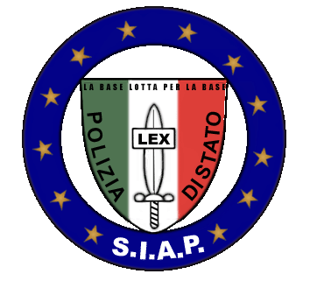
SINDACATO ITALIANO APPARTENENTI POLIZIA
SEGRETERIA PROVINCIALE DI VARESE
VARESE PIAZZA LIBERTA’ N.1

VERBALE RIUNIUNE DI SEGRETERIA DEL 10 MAGGIO 2012

Oggetto: Riunione di Segreteria Provinciale e Direttivo.

Addì 10 del mese di Maggio 2012 in Varese piazza Libertà n.1 presso la Segreteria Provinciale del S.I.A.P. Varese, si è tenuta una riunione dei componenti del Direttivo e della Segreteria, durante la quale si è deliberato le linee guida sulle controversie relative alle due problematiche principali delle mense della Questura e della Polaria Malpensa.
Si è così decretato:
per la mensa della Questura di Varese, la Direzione S.I.A.P. Varese ha condiviso il documento datato 15/04/2012 a firma del Segretario Generale Provinciale, inviato al Signor Questore di Varese;
per la mensa della Polaria Malpensa questa O.S. chiederà con lettera formale al Signor Prefetto di Varese l’accesso agli atti del fascicolo inerente le gare d’appalto, nonché eventuale lettera al direttore dell’A.S.L. Varese al fine di effettuare un’ispezione. Gli atti completi verranno inviati alla Segreteria Nazionale che di comune accordo con questa Struttura Provinciale, provvederà ad inviare il tutto agli organi competenti qualora dovessero risultare delle anomalie ed irregolarità:
Durante la riunione su indicazione del Segretario Generale Provinciale, il Direttivo e la Segreteria Provinciale all’unanimità hanno apportato le seguenti modifiche:
- NITTI Michele nominato Segretario Generale Aggiunto con funzioni di Vicario;
- LEO Marcello cessa le funzioni di Vicario e mantiene le funzioni di Segretario Provinciale Amministrativo;
- DORIA Andrea Segretario Provinciale;
- SACCHI Roberto da Segretario Provinciale a Componente Direttivo Provinciale.

Varese, 10 Maggio 2012

F.to Segretario Generale Provinciale S.I.A.P. Varese
Luigi EMPIRIO

